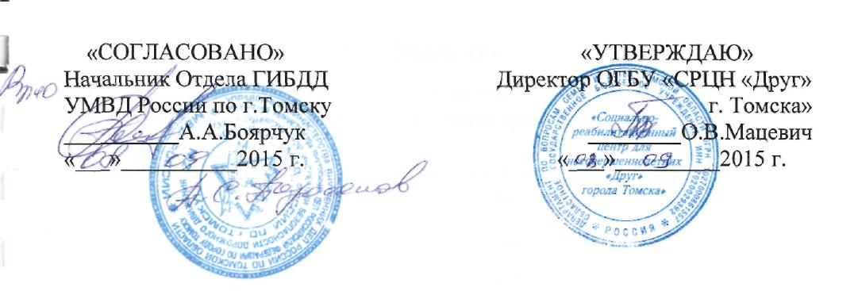

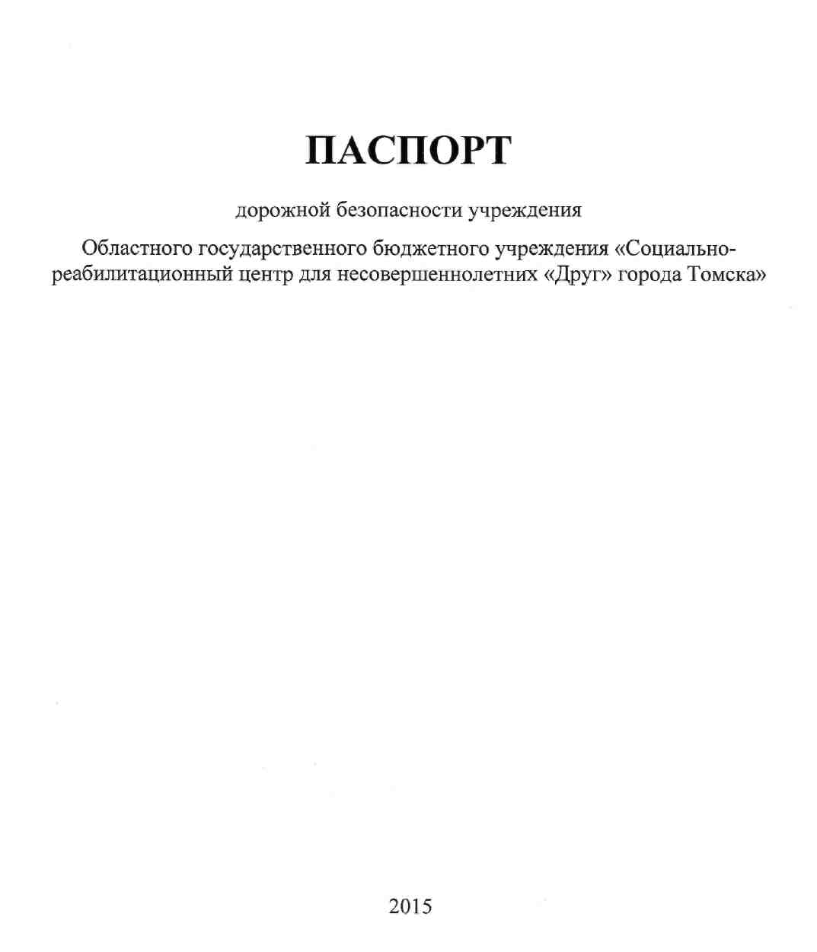

Общие сведения
Областное государственное бюджетное учреждение «Социально-реабилитационный центр для несовершеннолетних «Друг» города Томска»
Юридический адрес: 634015 г. Томск, ул. Куйбышева, 1 Фактический адрес: 634015 г. Томск, ул. Куйбышева, 1 Руководитель учреждения: Директор Мацевич Оксана Викторовна, 73-79-30
Ответственные работники Департамента по вопросам семьи и детей
Томской области:
Консультант комитета по работе с семьей и детьми Департамента по вопросам семьи и детей Волкова Татьяна Ивановна, 71-39-88 Ответственные от Госавтоинспекции:
- Государственный Инспектор дорожного надзора по ГИБДД Подосёнов А.С.
- Старший инспектор по пропаганде по ГИБДД Пичугин А.Г.
Ответственные работники за мероприятия по профилактике
детского травматизма:
Медицинская сестра Мулланурова Юлия Ивановна, 8(3822) 72-68-09
Руководитель или ответственный работник дорожно - эксплуатационной
организации, осуществляющей содержание улично-дорожной сети
(УДС)*: Директор УМП «Спецавтохозяйство» г. Томска Якуба Е.И (3822) 26-
23-59; 26-66-39
Руководитель или ответственный работник дорожно-эксплуатационной
организации, осуществляющей содержание технических средств
организации дорожного движения (ТСОДД):
Начальник ОГКУ «СМЭУ ТО» Руденко Ю.А. 8(3822) 66-88-86
Количество воспитанников: 45 из них: 30 стационар, 15 ГДП
Наличие уголка по БДД: имеется, располагается в общем коридоре
Наличие площадки по БДД: имеется
Время работы центра: Круглосуточно
Телефоны оперативных служб: Дежурная часть ОП № 4 УМВД России по г. Томску - 49-90-24 Управление по г. Томску ГУ МЧС России по Томской области - 51-01-69 Горсвет - 54-09-08 Теплосети - 73-16-36 Скорая помощь - 03, 030 Пожарная служба - 01,010 Водоканал - 44-16-36
Диспетчерская служба Администрации г. Томска - 005 Дежурная часть ГИБДД 66-44-24, 66-44-22
*Дорожно-эксплуатационные организации, осуществляющие содержание УДС и ТСОДД, несут ответственность в соответствии с законодательством Российской Федерации (Федеральный закон «О безопасности дорожного движения» от 10 декабря 1995 г. № 196-ФЗ, Кодекс Российской Федерации об административных правонарушениях, Гражданский кодекс Российской Федерации).

2

Содержание

- План-схемы образовательного учреждения.
- Маршрут движения организованных групп детей (воспитанников центра) от СРЦН «Друг» г. Томска» к СОШ № 19;
- Расположение учреждения ОГБУ «СРЦН «Друг» г. Томска», пути движения транспортных средств и воспитанников;
- Схема организации дорожного движения в непосредственной близости от ОГБУ «СРЦН «Друг» г. Томска» с размещением соответствующих технических средств организации дорожного движения, маршрутов движения, детей и расположение парковочных мест;
- Пути движения транспортных средств к местам погрузки/разгрузки и рекомендуемые безопасные пути передвижения детей по территории ОГБУ «СРЦН «Друг» г. Томска».

3

